TPC-1001
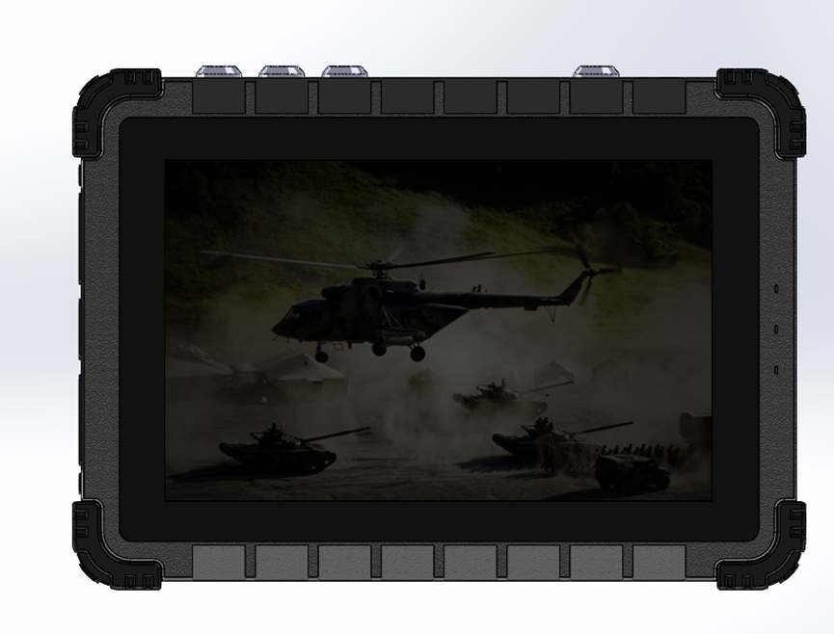
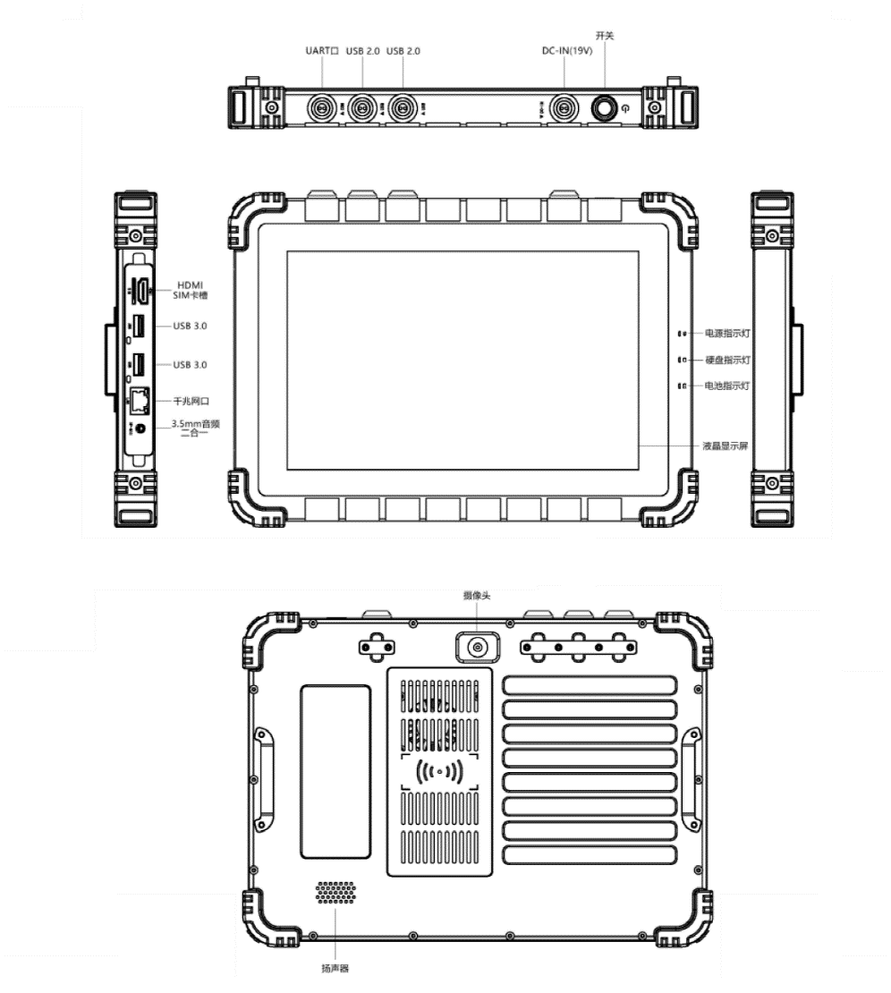

功能 | 类别 | 描述
硬件平台 | CPU | i5-7200U 主频2.5G ； i5-7200U 主频2.7G ；集成显卡HD Graphics 620
存储 | RAM | DDR4 4GB/8GB/16G/32GB(可选）
 | 硬盘 | SSD M.2接口 SATA, 256G
操作系统 | 操作系统 | windows 7 pro 中文版（64位）
LCD显示屏 | 尺寸 | 10.1英寸
 | 特性 | 1920*1200, 16:10  亮度600nits
& 触摸屏 | 触摸方式 | 电容式，支持多点触控
无线通信（可物理移除） | 蓝牙 | 可选
 | WIFI | 可选
喇叭 | 1.5w*2
摄像头 | 前置（可选）
 | 后置（可选）
传感器 | 环境光，陀螺仪，霍尔开关 （可选）
 | USB3.0*2，2*USB 2.0(航插)
机身接口 | RJ45*1 网口10/100/1000M
 | RS232串口*1（航插）
 | HDMI*1（Type A）;SIM*1
 | 3.5mm Audio Combo*1
 | DC19V in*1（航插）
触控笔 | 电容式触控笔 （可选）
指示灯 | 电源指示灯*1，电池指示灯*1，硬盘状态指示灯*1
工作环境 | 温度：-20~60℃ 湿度：5~90%RH
适配器 | 65w适配器（GJB151B适配器可选）
电池 | -20℃续航时间3小时以上
颜色 | 月光黑CYC K01（褐绿GSB GY05， 军车绿GSB GY06，深铁灰可选）
尺寸 | 整机尺寸≤290mm*207mm*26mm
重量 | 整机重量≤1.8Kg

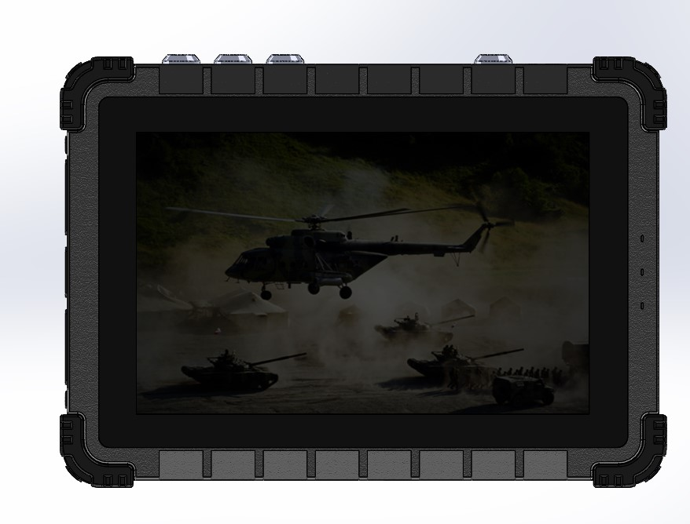

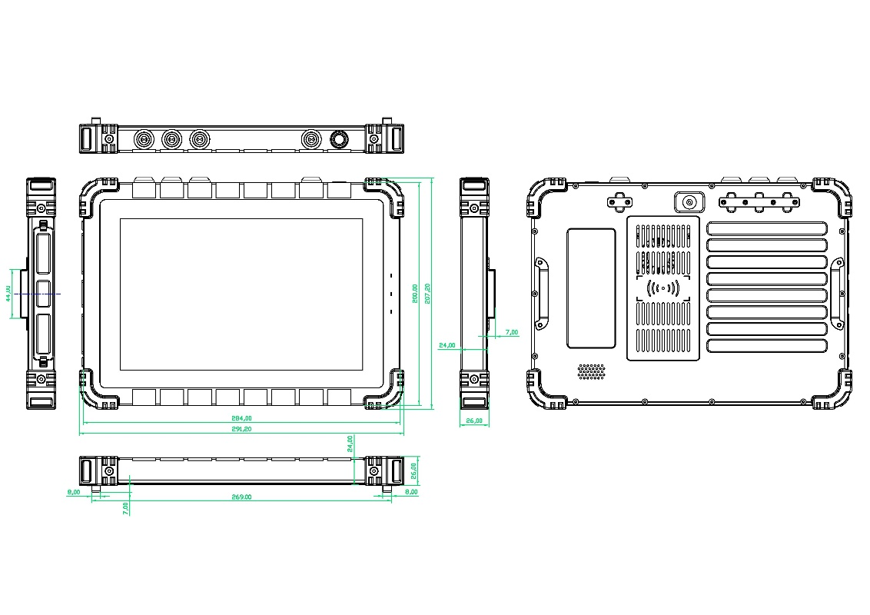

研川加固平板计算机TPC-1001加固指标
温度 | -40℃--55℃满足GJB150.3A-2009试验要求；储存温度：-40℃--70℃，满足GJB150.4A-2009试验要求
湿度 | 95%RH，无冷凝，满足GJB150.9A-2009试验要求
防尘 | 满足 GJB150.12A-2009吹尘试验要求
防水 | 满足GJB150.8A-2009 降雨和吹雨的要求；满足IP65要求
跌落 | 裸机跌落：高度122cm  满足GJB150.18A-2009试验要求
冲击 | 开机：后峰锯齿波40g/11ms  关机：后峰锯齿波75g/11ms  满足GJB150.18A-2009试验要求
振动 | 开机：满足GJB150.16A-2009 图C.1。满足50~500Hz，4.2g，正弦振动要求 ；关机：满足GJB150.16A-2009 图C.17
EMC | 满足GJB151B-2013《军用设备和分系统电磁发射和敏感度要求与测量》中陆军地面设备要求，满足陆军七项要求
静电防护 | 空气放电：0KV~12KV，接触放电：0KV~8KV
高海拔 | 满足GJB 150.2A-2009，支持海拔4574米的使用环境
其它标准 | 满足CCC认证
平均故障时间 | MTBF$≥$2千小时
平均故障维修时间 | MTTR$≤30min$

